**湖北文理学院毕业论文（设计）开题申请表**

|  |  |  |  |  |  |  |
| --- | --- | --- | --- | --- | --- | --- |
| 姓名 |  | 学号 |  | 指导教师 |  | |
| 学院 | 计算机工程学院 | 专业 | 计算机科学与技术 | | 班级 | 计科1711 |
| 题目 | **软件工程项目管理系统设计与实现** | | | | | |
| 开题申请（开题报告正文附后） | 按照选题和任务书的基本要求，通过广泛调研，查阅相关文献资料，了解了国内外软件项目管理系统的发展现状及发展趋势，明确了软件项目管理涉及的范围覆盖了整个软件工程过程，主要侧重在人员、质量、过程、进度和成本几个方面。认识到软件项目管理的研究工作就是为了将软件项目进行优化，促进软件项目在时间、营运范围、研发成本等方面的提高，从而更好地满足市场的需求。基于此，本次毕业设计旨在针对软件项目周期各阶段的任务，设计功能基本完善的软件项目管理系统，主要有用户管理、需求管理、项目管理、测试管理、Bug管理五个模块。  毕业设计的前期准备工作已经就绪，特申请开题。  学生签名： 2021年 3月 15 日 | | | | | |
| 指导教师意见 | 指导教师签名： 年 月 日 | | | | | |

开题报告正文：

**《软件工程项目管理系统设计与实现》**

学生姓名： 指导教师：

1. **本课题研究的目的和意义**

随着国民经济的持续高速增长，各行各业都得到了快速的发展。与此同时，当公司规模不断扩大、管理水平不断提高、工程项目几乎以线性方式递增时，进行项目信息化管理不仅是增强企业市场竞争力的客观需要，也是解决企业管理中突出问题的有效措施 [1]。

然而现有的软件项目管理系统很难适应这种项目快速递增的步伐，不同部门负责人使用不同的管理工具，没有统一的软件项目管理工具。甚至有的公司单位在对工程项目管理还停留在人力管理的基础上。办事效率及其低下，信息共享程度不高，不能满足时效性、一致性、协调性和系统性，无法及时进行管理决策。所以，建立一个全面规划、试试动态控制的项目管理系统很有必要，可以一定程度上缩短信息处理时间，及时提供项目管理过程中的相关决策信息，进而提高项目管理效率和效益。

阻碍我国软件企业发展最大的障碍是项目管理能力的缺失，从而导致国际竞争力不高。并且软件公司的生附加值是由项目带来的，项目管理能力不足，软件公司研发新产品、与国际接轨变得更加困难。将国外的管理思想融入到项目管理中，借助成熟的编程技术，开发一套项目管理系统变得非常有必要，也非常有社会意义及经济价值[2]，这种创新性和实用性都是设计实现该系统的实践意义。

因此，本次毕业设计的目的就是结合国内外先进的项目管理思想，针对软件项目周期各阶段任务，设计符合项目需求的功能模块，开发一个即使没有很强的专业知识也可以电子化管理项目的系统。

1. **本课题的国内外研究现状**

**2.1项目管理发展现状**

项目管理知识体系最先由美国项目管理协会提出，由1976年发展至今，第二次世界大战后，项目管理科学逐渐发展起来 [3]，一些西方发达国家的项目管理已形成较为成熟的学科和产业。

项目管理当前已经形成以下几点特性：（1）项目管理成为一门学科。全球化的项目管理体系这一概念，当前已经被提出，并处于研讨状态。（2）项目管理走向国际化。国际项目管理协会在国际学术交流中发挥着越来越大的作用。由于项目管理的一般规则和跨国性质的多项目，专家们正在探索国际项目管理体系 [4] 。（3）项目管理应用的多样性。其不仅作为全球独特的一门学科，同时在部分发达国家中，项目管理还成为了一个职业。在多个行业领域都可以看到项目管理的身影，如建筑工程、制造工程、农业工程、国防工程等，并且取得了良好的回报。

目前，国外高端项目管理软件主要包括Primavera(P3)和微软的Microsoft Project（MSP）。P3是世界上顶级的项目计划管理软件，代表了现代项目管理方法和计算机最新技术。它是为大型研发、制造企业、大型设计院、大型连续性运行装置的检修维护（核电、火电厂的检修等）、投资企业项目管理的企业级项目管理软件；MSP是由微软开发销售的项目管理软件系统。软件设计目的在于协助项目经理指定计划、为任务分配资源、跟踪进度、管理预算和分析项目工作量。目前，国际上先进的项目管理软件的发展方向是朝系统化、网络化、集成化和智能化发展[5]。

**2.2软件项目管理的发展现状**

由于项目管理本身较强的跨行业适用性，所以被广泛应用于各个行业中，例如软件业，软件项目管理也被西方大型软件公司广泛使用。美国卡耐基·梅隆大学软件工程研究所聚集了全球软件过程管理者的经验和智慧为软件过程改进提供了一个指导性模型—软件能力成熟度模型（Capability Maturity Model,CMM）。2001年12月，SEI正式发布CMMI，CMMI是在CMM基础上发展而来，CMMI继承CMM的优良特性和其他模型优点，并融入了新的理论与研究成果。CMMI的本质为软件项目管理的一部分，软件过程改进是当前软件项目管理的核心。CMMI提供了一个新的集成框架模型，以改进评级框架的各种流程，并且消除模型中的不一致性，从而建立一个自动化、可扩展框架，提高组织的质量和效率[6]。

为了更好的基于软件管理模型对软件进行管理，通常采用的方式是使用软件项目管理软件，目前国内外基于 CMMI 模型的项目管理软件主要有青铜器 RDM 研发项目管理软件等。该类软件一般以工作分解结构（WBS）、组织分解结构（OBS）、资源分解结构（RBS）实现数据/信息集成[7]

市场上已经有很多自动化软件项目管理工具，这些软件项目管理工具提供的功能各不相同。目前，市场上的项目管理工具主要有以下几类：甘特图、软件项目管理软件、轻协同等。这些项目管理软件大都具有普适性，很难实现个性化定制，二次开发难度大。

**2.3国内软件项目管理的发展现状**

我国的信息化建设仍处于初始状态，信息化水平仍然不高，数据信息的整合技术并不出彩，数据经常无法实现有效共享，更新也并不及时。因为，以往的项目管理系统的业务流程的实现大都采用菜单驱动，这种方法能够保留工程的文档资料，但无法灵活方便的对不同类型的工程项目进行管理，实现协同工作[8-10]。自1999年以来，我国软件行业也一直在使用CMM/CMMI来改进软件，CMM/CMMI 也逐渐渗透到互联网各行各业,很多企业为了提高质量、降低成本、规范流程也都引入了CMMI管理模式。

传统的项目管理系统处理业务流程，大都采用手动操作，并转移到下-一个环节，这种方式无法适应项目管理需要的灵活性，工作流技术的项目管理成为解决问题的关键[11]。虽然工作流的产品在国际上已被广泛使用，但国外的产品更加昂贵，不适合我们的信息系统应用现状。国内工作流相关的产品并不多，也并不成熟。为了加强项目管理，业务流程的灵活性，工作流程WFMC参考标准和现有的基于工作流的产品，基于工作流的项目管理系统诞生[12]。

国内在项目管理软件方面也取得了一定的成绩，一些软件公司和研究所开发出了相应的项目管理产品，比如清华的智能项目管理软件，将网络计划技术、优化技术应用在工程项目中，以网络图作为主要的工具来管理和控制项目进度。通过对各行业不同定额优化实现对资源和成本的精确计算，以利于用户不仅可以从时间和成本上进行宏观控制，还可以从微观上协调人力[13]，以实现项目计划从而达到利润最大化。从项目管理知识体系的角度来看，该软件的功能全面涵盖范围管理、项目时间管理、人力资源管理和成本管理内容。项目管理人员使用项目进度、资源和成本控制进行项目的全方位管理。该软件系统还具体内容丰富、实用和功能强大的报表系统，使项目管理人员可以对项目的进度有全面深入的了解。

1. **本课题研究的主要内容**

**3.1研究内容：**

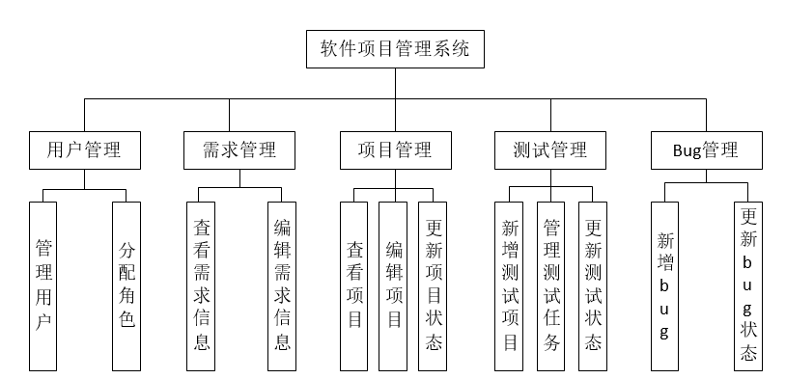本文主要是针对软件项目周期各阶段的任务，以软件工程项目的相关活动为管理对象。设计一套在软件项目从概念到实现的过程中持续运行，最后终止于软件工程过程结束的软件项目管理系统。以MySQL数据库进行数据存储，采用MVC模式，B/S架构，java编程语言完成数据输入、修改、存储、调用等功能。该系统具体分为用户管理、需求管理、项目管理、测试管理、Bug管理五大模块，具体功能如下：

图3.1.1 系统功能模块图

系统面向软件研发相关人员，为方便用户使用和对项目进行有效管理，设计划分的角色有：系统管理员、项目管理员、产品经理、开发人员、测试人员

1. 用户管理模块：实现对系统用户的管理，主要包括管理用户、分配角色。该模块只有系统管理员可以访问。
2. 需求管理模块：实现对需求的管理，主要包括查看和编辑需求信息。产品经理通过多方调查统筹为项目创建需求，项目管理员根据需求创建具体任务，分配给开发人员，开发人员完成项目需求后及时更新需求状态，并将开发完成的任务提交给测试部门。
3. 项目管理模块：实现对项目的管控，主要包括项目的查看、增添、修改。主要由项目管理员负责，项目管理员创建项目，根据项目进度更新项目状态，最好可以使用进度条的方式直观展现项目完成情况和执行进度。
4. 测试管理模块：实现对测试项目的管理，主要包括新增测试项目、管理测试任务和更新测试状态。当开发人员对项目提出“测试”后，项目管理人员给测试项目排期测试，并分配任务给测试人员。
5. Bug管理模块：测试的进一步跟踪，实现对Bug的管理。测试人员根据测试结果给开发人员反馈bug，开发人员可以在该模块查看提供给自己的bug。测试人员和开发人员根据修复bug的进度情况更新bug状态。

**3.2技术路线：**

（1）B/S系统架构

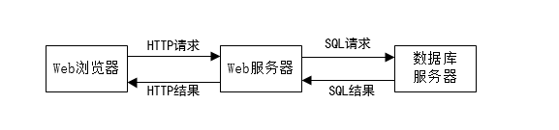B/S系统架构是一种基于网络信息技术的管理系统架构,将C/S架构中的服务器分成数据库服务器与应用服务器，然后与客户端浏览器共同构成浏览器-服务器的三层体系架构。如图3.2.1所示：

图3.2.1 B/S架构

（2）总体结构

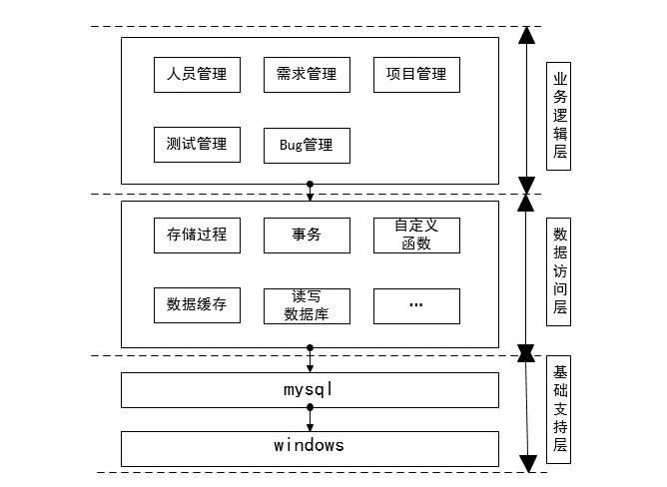如图3.2.2所示：系统的开发和设计是在Windows环境下进行的，数据库采用MySQL数据库存储数据。包含数据访问层和业务逻辑层，数据库访问层通过实例化一个基础模型类或是通过继承model类实现对数据库的存取访问，业务逻辑层通过继承controller类实现向页面传递数据、渲染页面等功能。

图3.2.2 系统总体架构图

1. **进度安排**

**上学期：**

第18周： 课题选择

第19周： 与导师交流讨论，查阅资料，阅读文献，确定实现方式和原理

**下学期：**

第1-2周： 收集相关资料，撰写开题报告，准备开题

第3周： 开题答辩

第4-5周： 对课题关键算法进行研究分析，各个功能模块的设计与实现

第6-9周： 完成系统设计，编码实现

第10-11周：对系统进行测试优化，完成论文初稿

第12周： 修改论文并最后定稿，准备论文答辩

第13周： 论文答辩

1. **参考文献**
2. 曾玉成，王俊川 . 企业战略管理与项目管理耦合研究 [J]. 四川大学学报：哲学社会科学版， 2014,3(13):86-96.
3. 李爱军. 基于.net平台下的分布式项目管理系统的设计与实现[D].苏州：苏州大学，2011
4. 美国项目管理协会.项目管理知识体系指南.北京：电子工业出版社.2008（A）
5. 李红岩.我国农业项目管理的发展趋势及对策[D]. 技术经济 2006
6. 席俊华. 谈我国工程项目管理的现状及发展[J]，山西建筑，2012,38（28）:264-265.
7. C.Su and R.Wen, Research on Software Project Quality Management Based on CMMI, International Conference on Robots & Intelligent System, IEEE, 2016:381-383.
8. 工程项目管理软件分类[OL]，<http://bbs.hcbbs.com/thread-719908-1-1.htm>
9. 刘耀. 企业管理决策支持系统的理论与应用[M]. 北京: 中国经济出版社，2001.Jo
10. JosePh Giarratano,Garyriley, Export Systems Principles and Programming[M], PWS Pu blishing Company.2001.
11. 范玉顺，工作流管理技术基础—实现企业业务过程重组、过程管理与过程自动化的核 心技术[M]. 北京：清华人学出版社，2000.
12. 孟波. 计算机决策支持系统[M]. 武汉：武汉大学出版社.2001.1.
13. 赵一篑. 基于技术的电子政务开发和应用[D]. 江苏：江南大学,2007.
14. 吴进. 基于B/S模式通信行业工程项目管理系统研究与设计[J]. 福建电脑,2012,28(1):11 4-115.